http://dx.doi.org/10.15359/rca.52-2.4

Artículo

Modelo de gestión territorial aplicado a la conservación de la biodiversidad en paisajes antropizados
Land Management Model Application for Biodiversity Conservation in Anthropic Landscapes

Silvana Masciadri Bálsamo¹

1 Docente de Campus virtual. Consejo de Educación Técnico Profesional (CETP-UTU), Uruguay, silvana.mb@gmail.com. Orcid. org/0000-0002-5541-3262.

Recibido: 7 de febrero, 2018.
Aceptado: 28 de marzo, 2018.
Corregido: 12 de abril, 2018.
Publicado: 1 de julio, 2018.

Resumen
Las políticas de ordenamiento territorial para optimizar conservación y producción son clave para lograr los obje- tivos de desarrollo sustentable, motivo de agenda en todos los países de la región. En el sistema político son nece- sarias herramientas de fácil aplicación para encontrar caminos de sustentabilidad rural y urbana. Canelones es el departamento uruguayo que rodea la capital Montevideo y, actualmente, provee el servicio ecosistémico de agua potable para 2 millones de personas; sin embargo, posee un gran conflicto de uso del suelo, debido a su intensifi- cación, crecimiento poblacional y urbanización. Acercar la ecología a la gestión territorial es esencial para lograr un enfoque sustentable, y un desafío para reconciliar las actividades antrópicas con la conservación de la biodiver- sidad, así como los servicios ecosistémicos asociados. Este trabajo presenta un modelo de gestión territorial para Canelones, que maximiza la conservación de la biodiversidad en paisajes productivos y urbanos en 3 escalas de paisaje, al igual que brinda herramientas para la gestión ambiental, política y administrativa. Se contrastaron los usos del suelo mapeados en el Gobierno Nacional con las guías 10:20:40:30, un modelo para maximizar la retención de biodiversidad en una matriz agropecuaria. Se elaboró un SIG de usos del suelo según su intensificación (natural, leve, moderado, intensivo). El suelo natural presentó valores debajo del modelo, reflejando la presión sobre los ecosistemas naturales en todas las escalas de paisaje. La potencialidad del modelo permite a cada localidad aplicar estrategias para el ordenamiento territorial sustentable y áreas de conservación o restauración adecuadas al paisaje antrópico predominante.
Palabras clave: biodiversidad; gestión ambiental; ordenamiento territorial; Sistemas de Información Geográfica (SIG); sustentabilidad.

Abstract
Territorial ordering policies to balance conservation and production are essential to achieving sustainable develop- ment goals, having a place in agendas from all countries in the region. Political systems need easy tools to find new ways towards urban and rural sustainability. Canelones is the department surrounding the capital city Montevideo and currently provides the ecosystem service of drinking water for two million people; however, it shows a major land use conflict due to its intensification, population increase, and urbanization. Bringing ecology closer to land management is both essential to reach sustainable goals and a challenge to merge human activities with biodiversity and ecosystem services conservation. This work proposes a land management model to maximize conservation in urban and rural landscapes in three scales to provide the government land planning tools. Land uses mapped by the Official Agency were compared with the model 10:20:40:30. These guidelines are proposed to maximize biodi- versity retention in an agricultural matrix landscape. A GIS was elaborated with current land uses reclassified by intensification model land uses categories (intensive, moderate, low, and natural land). The natural land surface was lesser than the model reflecting land pressure on natural ecosystems at all landscape scales analyzed. This model of- fers each district the possibility to apply local strategies to achieve sustainable land management, natural protected areas or restoration zones, adequate to the dominant anthropic landscape conditions.
Keywords: Biodiversity; environmental management; Geographical Information Systems (GIS); land planning; sustainability.

Introducción

Luego de la Segunda Guerra Mundial, la revolución verde trajo consigo la incorporación de un nuevo paradigma productivo: la agricultura industrial. Esta conlleva el uso de agroquímicos y agrotecnologías, con el fin de obtener, desde una perspectiva capitalista, un beneficio mayor en menor tiempo o espacio. Sin embargo, la transformación de los sistemas naturales puede afectar los ciclos fisicoquímicos de los ecosistemas, la biodiversidad, los servicios ambientales, la salud y diversos aspectos socioeconómicos de la población rural (EMA, 2005; Steffen et al., 2015). Tanto los cambios como la intensificación en el uso de la tierra han tenido lugar en diversos biomas del mundo, acompañados de pérdida de biodiversidad y degradación de los ambientes naturales. Se estima actualmente que el 80 % de la superficie presenta signos de intervención antrópica (Ellis y Ramankutty, 2008) y que los impactos negativos de la agricultura sobre la biodiversidad au- mentan, en relación con la intensificación de la producción (Atwood et al., 2008). En particular, América del Sur está siendo foco de transformaciones a una tasa significativa tanto en superficie como en intensificación (Benayas y Bullock, 2012; Ferreira et al., 2012; Medan et al., 2012). Uru- guay se encuentra en el bioma de pastizales del cono sur, uno de los más afectados en la región, y es parte de estos procesos de transformación e intensificación (Achkar et al., 2012).
La pérdida de biodiversidad es uno de los cambios a nivel mundial que claramente están siendo afectados por las actividades humanas. Steffen et al. (2015) identifican este proceso de alto riesgo, en tanto forma parte de la integridad de la biósfera. La necesidad de acercar la eco- logía a la gestión territorial constituye un pilar fundamental para lograr un enfoque sustentable, así como un gran desafío para reconciliar la producción agropecuaria en intensificación con la conservación de la biodiversidad y los procesos ecológicos asociados (Bennett et al., 2006; Ferreira et al., 2012).
La perspectiva ecológica de paisaje ha sido reconocida y desarrollada para alcanzar políticas de planificación territorial adecuadas a la multiplicidad de usos antrópicos del suelo (Freemark et al., 1993). Estrechamente vinculada a la geografía, la ecología de paisaje que nace con Carl Troll en la década de 1930 ha avanzado como ciencia transdisciplinaria con un gran despegue en la década de los 80 y aportes fundamentales tanto de la geografía como de la ecología (Vila Subirós et al., 2006). Las características de la matriz circundante cumplen un rol preponderante en el intercambio de individuos entre parches, a través de los corredores; la interrelación entre esta y el suelo natural puede resultar en una heterogeneidad beneficiosa para la biodiversidad y los procesos ecológicos asociados (Bennett et al., 2006; Freemark et al., 1993). Vila Subirós et al. (2006) mencionan que actividades antrópicas moderadas favorecen la heterogeneidad en el pai- saje, mientras que las intensas llevan a una simplificación de la variabilidad. Por otra parte, los corredores cumplen un rol fundamental que permite interconectar parches de hábitat natural, así como facilita la conectividad y la persistencia de las poblaciones en una matriz antropizada (Bennett, 1999).
Nuevos caminos se están presentando, entonces, como alternativas para el desarrollo de sistemas de producción con un diseño sustentable, es decir, que preserven biodiversidad y ser- vicios ecosistémicos. Modelos de gestión territorial y de restauración en el paisaje agropecuario se están abordando como alternativas complementarias a la conservación en áreas protegidas (Benayas y Bullock, 2012; Ferreira et al., 2012; Smith et al., 2013). Sobre la base de esta iniciati- va, se busca retener la máxima biodiversidad en paisajes productivos, a fin de equilibrar nuevos escenarios de intensificación del uso de la tierra. Smith et al. (2013) proponen un marco general para conciliar conservación y producción: las guías 10:20:40:30.

Modelo teórico de Smith et al. (2013): guías 10:20:40:30

El modelo teórico de Smith et al. (2013) es un marco general para maximizar la retención de biodiversidad nativa en paisajes productivos. Ha sido propuesto en el paisaje australiano, aun- que también pretende ser ampliado y aplicable a hipótesis de trabajo en otros paisajes, y se ha desarrollado con base en evidencia teórica y empírica coincidente. Esta indica que si el hábitat disponible se encuentra por debajo del 30 %, o disminuye la conectividad cuando la distancia entre parches de hábitat favorable es mayor al 70 % —tomando en cuenta las especies de menor movilidad—, la riqueza de especies cae drásticamente en el paisaje, considerando estos porcen- tajes como umbrales de cambio.
Si bien los estudios existentes son limitados, son congruentes entre sí. Por tanto, es inmi- nente establecer medidas precautorias que comiencen a instaurar lineamientos de manejo terri- torial en un escenario de intensificación agropecuaria y de pérdida de biodiversidad constante. Smith et al. (2013) proponen las guías 10:20:40:30, para retener biodiversidad nativa a escala de paisaje (1 000 a 100 000 ha), donde un 10 % de suelo natural se destina a conservación de bio- diversidad, un 20 % adicional a uso productivo de intensidad leve, un máximo de 30 % para uso intensivo y otra porción de uso moderado, el 40 %, es para amortiguar ambos extremos. De esta manera, las 2 primeras categorías retienen 30 % de hábitat favorable para la biodiversidad que, sumada a la categoría moderada, resulta en un 70 % de paisaje favorable para la conectividad.
Generalmente, los paisajes presentan diferentes intensidades de uso que pueden provocar modificaciones totales, como la sustitución o reducción de hábitats con efectos drásticos sobre la biodiversidad o modificaciones parciales como el pastoreo en pastizales naturales, donde la persistencia de especies nativas es posible, más allá de que los efectos pueden ser variables entre diferentes organismos (Bennett et al., 2006; Freemark et al., 1993; Smith et al., 2013). Se estable- ce, entonces, un conjunto de características que toman en cuenta los disturbios generados por el sistema productivo (sustitución parcial o total de hábitat), la frecuencia de utilización de produc- tos externos (agua, fertilizantes, pesticidas) y la persistencia de especies nativas en dicho sistema.
Por otra parte, los Sistemas de Información Geográfica (SIG) ofrecen una potente herra- mienta visual para la generación de modelos espaciales que muestren los escenarios posibles, según se continúen desarrollando las tendencias actuales de intensificación en el uso de la tierra, o se busquen alternativas en otros escenarios que promuevan una composición del paisaje sus- tentable en el espacio y tiempo. Este trabajo propone así testear si los usos actuales del suelo en Canelones, Uruguay, se ajustan al modelo propuesto por Smith et al. (2013) y se alinean con una propuesta territorial sustentable que permita conservación de suelo natural y sistemas tanto de producción como de ocupación. Para esto, a través de un SIG, elaboré, para Canelones, el esce- nario de usos del suelo actual según su intensidad, aplicando las guías 10:20:40:30, apuntando a brindar herramientas visuales y prácticas, aplicables a la planificación territorial y ambiental que deben llevar adelante los organismos gubernamentales.

Metodología

  - Área de estudio

    - Aspectos de ocupación y usos productivos en Canelones

En Uruguay, los resultados del último censo agropecuario indican que los usos extensivos de la tierra como la ganadería de carne han disminuido, los sistemas de agricultura intensiva como la cerealera se han duplicado en superficie y, a su vez, se han intensificado en su forma de producción, con superposición de cultivos de invierno y de verano (CGA, 2011). Canelones, con una superficie de 452 838 ha, es el departamento uruguayo que rodea la capital Montevideo y concentra la mayor densidad de áreas de explotación agropecuaria con respecto a otros depar- tamentos del país (Figura 1).
Desde el siglo XIX, este departamento ha sido proveedor de diversos productos y servicios, tanto a la capital como al resto del país, a través de rubros granjeros e industriales, asegurando la disponibilidad de alimentos y servicios a la población (GeoCanelones, 2009). El turismo es una de las actividades económicas más relevantes del departamento y se destaca un crecimiento poblacional notable con valores mayores a la media nacional (INE, 2011). En consecuencia, Canelones constituye uno de los departamentos con mayor impacto sobre los ecosistemas na- turales, debido a la sustitución de hábitats y la fragmentación de ecosistemas por efecto de las diversas actividades antrópicas que se han desarrollado desde los principios fundacionales de la nación (GeoCanelones, 2009).
Se ha vislumbrado un estado de alerta ambiental, donde se ven seriamente comprometi- dos dichos recursos básicos, que son, de hecho, los que mantienen la economía y la salud de la población canaria, con una afectación extendida a todo el territorio nacional (GeoCanelones, 2009). Se reconocen fuertes presiones y amenazas a la biodiversidad en todas sus escalas de abordaje, donde actualmente existen para el departamento ecosistemas y especies extintas, en peligro o vulnerables, así como varios tipos de contaminación (Defeo et al., 2009; GeoCanelo- nes, 2009; Goyenola et al., 2011; Menafra et al., 2006; Masciadri et al, 2010; Ríos et al., 2010). Además, estos problemas ya detectados se pueden agravar con las consecuencias del cambio climático y el aumento del nivel del mar (PNUMA, 2010).

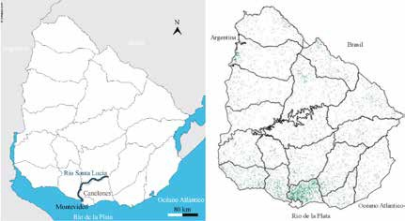
Figura 1. Localidad de estudio y densidad de explotaciones agropecuarias. Derecha: localización del Departamento de Canelones en Uruguay, rodeando la capital Montevideo. Nota: http://d-maps.com/. Izquierda: distribución de las explotaciones agropecuarias censadas por zona. Nota: Un (1) punto corresponde a diez (10) explotaciones agro- pecuarias (CGA, 2011).

Aspectos ambientales y objetivos de conservación en Canelones

Canelones pertenece a la ecoregión Graven de Santa Lucía y presenta 2 macrocuencas de gran importancia socioeconómica: una que afluye al río Santa Lucía, fuente de agua potable de 2 millones de personas, y la otra, al río de la Plata, sitio de interés turístico, de cría y alimentación de especies de relevancia pesquera (Defeo et al., 2009).
Entre los años 2012 y 2013 desarrollé, para el Gobierno de Canelones, con la colaboración del Sistema Nacional de Áreas Protegidas (SNAP) (Dirección Nacional de Medio Ambiente, DINAMA), la definición y el mapeo de las prioridades de conservación para el departamento (IAE, 2013). Se estableció, entonces, el número mínimo de sitios prioritarios por integrar el Sistema Departamental de Áreas de Protección realizado a partir del análisis conjunto de los objetivos de conservación, el grado de naturalidad, la presión sobre usos del suelo (amenazas) y la factibilidad de creación de áreas protegidas, aplicando la misma metodología de análisis del SNAP (Soutullo y Bartesaghi, 2009).
Se incorporan, además, a la base de datos general los arácnidos prioritarios para la conser- vación en Canelones, un grupo taxonómico de invertebrados los cuales están subrepresentados en el SNAP. Se enfatiza la importancia de conocer y preservar a este grupo que nos brinda una potente herramienta para la conservación y la gestión ambiental del territorio (IAE, 2013).
Los sitios prioritarios de interés para la conservación en el paisaje de Canelones resulta- ron los humedales y zonas costeras del Arroyo Carrasco, Pando, Solís Chico y Solís Grande; El bosque serrano asociado al Cerro Mosquito, bosque parque de algarrobos en el Arroyo Canelón Grande, y áreas de relictos de vegetación nativa costera (boscosa, arbustiva y herbácea). Del pool total de especies de interés para la conservación (264), es necesario confirmar la presencia del 33 % (86) según indican los especialistas, ya que quizás sean ya extintas para el departamento.
La faja costera del río de la Plata, los bosques fluviales y humedales asociados a los cursos de agua se identifican como corredores biológicos de gran interés para la conservación, por constituir el hábitat de especies más relevante y funcionar de conectores que minimizan la frag- mentación del paisaje. Se constata, además, que la mayoría de las especies faunísticas se encuen- tra principalmente asociada a estos ambientes (Brazeiro et al., 2009). Fungen como conectores entre parches y áreas protegidas en sí mismas (Bennett, 1999), al igual que retienen las especies prioritarias de interés para la conservación, que asimismo reflejan los sitios de mayor riqueza específica (Soutullo y Bartesaghi, 2009).
Por otra parte, los sistemas de producción agroecológica, como la producción orgánica, se plantearon como objetivos de conservación en el paisaje agropecuario, por constituir métodos que se alinean con la biodiversidad y proponen acercar la conservación y la producción agrope- cuaria (IAE, 2013).
Dada la gran fragmentación y los efectos sobre la biodiversidad provocados por los diversos usos del suelo, es necesario abordar otras estrategias complementarias de las áreas protegidas propuestas, que brinden oportunidades de ordenamiento territorial acordes con las características ambientales y administrativas de cada localidad. Lo anterior a fin de maximizar la superficie de suelo natural y la conectividad entre sitios, conducente al uso sustentable del territorio de Canelones.

Escalas de análisis de paisaje

La gestión ambiental del territorio idealmente se propone con base en las unidades ecoló- gicas, naturales o ambientales, como cuencas u otras unidades de paisaje. Sin embargo, desde el punto de vista administrativo, muchas veces no se lleva a cabo con éxito debido a conflictos humanos, intereses políticos u otras causas, que no permiten la gestión adecuada de la unidad ambiental en cuestión. Se abordan, entonces, 3 escalas de análisis del paisaje definidas por el límite jurisdiccional/administrativo de gestión: municipios, microrregiones basadas en vocacio- nes productivas (GeoCanelones, 2009) (Figura 2) y el límite departamental. En el Cuadro 1, se resumen las fuentes de información que se utilizaron para desarrollar este trabajo.

Cuadro 1. Capas de información utilizadas y su fuente
Capa de información | Fuente
Límite departamental de Canelones | IDE (2012)
Límites municipales de Canelones | IDE (2012)
Cobertura de usos de la tierra | OPP (2010)

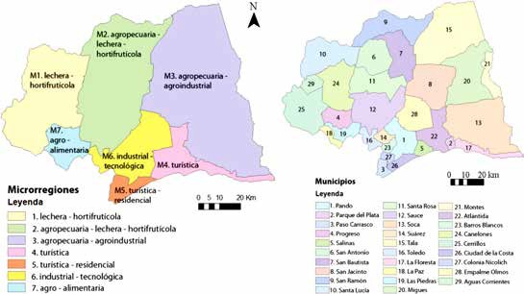
Figura 2. Contorno de microrregiones (izquierda) y municipios (derecha) del departamento de Canelones. Se in- dican, para las microrregiones, las vocaciones productivas asignadas por el Gobierno de Canelones.

La reclasificación propuesta para elaborar el modelo territorial 10:20:40:30 se realizó a par- tir de la cobertura de usos del suelo en Canelones (OPP, 2010) (Figura 3), tomando en cuenta criterios similares a Smith et al. (2013): la superficie implicada en la transformación de hábitats (total para la intensiva, parcial en la moderada con posibilidad de recuperación, mínima en la leve con posibilidad de mejoras en el manejo), el número de aplicaciones de químicos (ferti- lizantes, insecticidas, herbicidas) en el proceso productivo (reiteradas en cultivos de cereales y oleaginosos, fruticultura y horticultura a gran escala, plantación de pradera para forraje en lechería y ganadería; pocas aplicaciones en la forestación). Asimismo, la lechería implica una capacidad de carga en el predio y efluentes con altas cargas de materia orgánica, que, si no son tratados, tienen ambos impactos en la diversidad del predio y su entorno. El uso ganadero en pradera natural para pastoreo se clasifica como suelo de uso leve, ya que mantiene las condi- ciones del paisaje más apropiadas para la biodiversidad nativa (Cuadro 2). En el Apéndice 1 se presenta la reclasificación en detalle

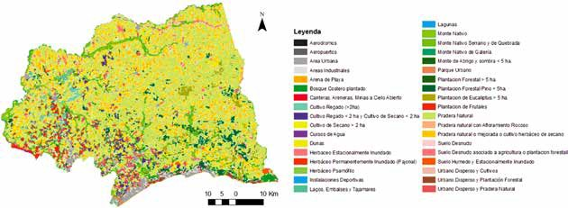
Figura 3. Cobertura del suelo actual en Canelones (OPP, 2010). Se observa la clasificación de usos del suelo actual para el departamento.

Cuadro 2. Clasificación de usos del suelo agrupados en categorías productivas, reclasificados según la intensidad de uso: intensivo, moderado, leve y natural. Se toma en cuenta la superficie implicada en la transformación de hábitats (total para la intensiva, parcial en la moderada, mínima en la leve), el número de aplicaciones de químicos en el proceso productivo (fertilizantes, insecticidas, herbicidas) (sucesivas en cultivos, pocas en forestación) y la manutención del paisaje natural que retiene biodiversidad nativa.

Uso del suelo | Reclasificación del uso del suelo
Cultivos agrícolas, cereales y oleaginosos | Intensivo
Lechería | Intensivo
Fruticultura | Intensivo
Horticultura | Intensivo
Ganadería intensiva | Intensivo
Forestación y Agroforestación | Moderado
Dunas con vegetación exótica | Moderado
Campo natural y seminatural | Leve
Ganadería extensiva | Leve
Bosque fluvial y bañados asociados | Suelo natural
Bosque parque | Suelo natural
Bosque serrano | Suelo natural
Bosque costero | Suelo natural
Dunas con vegetación nativa | Suelo natural

Geoprocesos y análisis de datos

Se obtuvieron los límites de las microrregiones por unión de polígonos de municipios y, de esta forma, se completaron las capas de información con los límites geográficos de las 3 es- calas de análisis. Por otro lado, los usos de la tierra para Canelones (OPP, 2010) (Figura 3) se reclasificaron mediante calculadora de campo, en intensivo, moderado, leve o natural. Luego se intersecaron las 3 escalas de departamento, microrregión y municipio y se calcularon los por- centajes según dicha clasificación para cada polígono obtenido. De esta manera, se compararon los usos del suelo actual con el modelo 10:20:40:30.
Para agrupar el conjunto de resultados a escala municipal, se realizó un análisis de ordena- ción (índice de Bray Curtis, distancia simple), a partir de los porcentajes de categorías de suelo reclasificados según su intensidad de uso (software: Biodiversity Pro, McAleece et al., 1997).

Resultados

A escala departamental, los resultados muestran diferencias entre los porcentajes compa- rados de los usos del suelo actual reclasificados y las guías 10:20:40:30 (Cuadro 3). Los suelos de uso intensivo y moderado mostraron porcentajes menores al modelo, mientras que el suelo de uso leve resultó mayor que aquel. Por otra parte, el suelo natural presentó valores del 5 %, la mitad del 10 % esperado (Figura 4 y Cuadro 3).
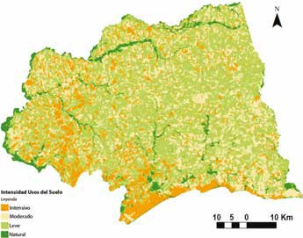
Figura 4. Cobertura de usos del suelo actual en el departamento de Canelones, reclasificados en intensivo, mode- rado, leve y natural.

Cuadro 3. Porcentajes de suelo actual y del modelo de Smith et al. (2013) en las categorías de uso intensivo, mo- derado, leve y natural para el departamento de Canelones.
Categoría | Sup. (ha) | % suelo | % modelo
Intensivo | 72 889.4 | 16.1 | 30
Moderado | 116 555.6 | 25.7 | 40
Leve | 239 156.3 | 52.8 | 20
Natural | 24 237.1 | 5.4 | 10
Total | 452 838.4 | 100.0 | 100

Las microrregiones presentan la misma tendencia general respecto de la escala departamen- tal (Cuadro 4). Suelos de uso intensivo y moderado presentan valores menores que el modelo propuesto, y mayores para los suelos de intensidad leve. Las microrregiones 5 y 7 se destacaron por un alto porcentaje de suelo intensivo (70.1 y 43 %, respectivamente). Por otra parte, la mi- crorregión 7 presenta el valor más bajo de suelo natural (1.5 %) (Figura 5).
En todos los casos, el porcentaje de suelo natural es menor que el modelo, aunque estos valores varían bastante entre microrregiones, desde muy bajos, para el caso de la microrregión 7 (1.5 %), a más cercanos al 10 %, como es el caso de las microrregiones 1 y 5 (8.3 y 9 %, respectivamente).

Cuadro 4. Porcentajes de uso del suelo actual y propuestos por las guías 10:20:40:30 (Smith et al., 2013), clasifica- dos en uso intensivo, moderado, leve y natural para las microrregiones de Canelones.

Microrregión | Categoría | Sup. (ha) | % suelo | % modelo
Micro 1 | Intensivo | 190 14.7 | 24.0 | 30
Micro 1 | Moderado | 191 84.4 | 24.2 | 40
Micro 1 | Leve | 34 393.7 | 43.4 | 20
Micro 1 | Natural | 6 588.5 | 8.3 | 10
Micro 1 | Total | 79 181.3 | 100.0 | 100
Micro 2 | Intensivo | 13 554.2 | 12.5 | 30
Micro 2 | Moderado | 27 964.1 | 25.7 | 40
Micro 2 | Leve | 62 696.5 | 57.6 | 20
Micro 2 | Natural | 4 632.6 | 4.3 | 10
Micro 2 | Total | 108 847.4 | 100.0 | 100
Micro 3 | Intensivo | 11 047.6 | 6.5 | 30
Micro 3 | Moderado | 50 477.2 | 29.7 | 40
Micro 3 | Leve | 103 402.1 | 60.8 | 20
Micro 3 | Natural | 5 054 | 3.0 | 10
Micro 3 | Total | 169 980.9 | 100.0 | 100
Micro 4 | Intensivo | 6 715.9 | 26.4 | 30
Micro 4 | Moderado | 8 116.8 | 31.9 | 40
Micro 4 | Leve | 8 845.7 | 34.8 | 20
Micro 4 | Natural | 1 742.2 | 6.9 | 10
Micro 4 | Total | 25 420.6 | 100.0 | 100
Micro 5 | Intensivo | 6 231.3 | 70.1 | 30
Micro 5 | Moderado | 857.6 | 9.6 | 40
Micro 5 | Leve | 1 005.3 | 11.3 | 20
Micro 5 | Natural | 798 | 9.0 | 10
Micro 5 | Total | 8 892.2 | 100.0 | 100
Micro 6 | Intensivo | 8 725 | 22.0 | 30
Micro 6 | Moderado | 7 072.5 | 17.8 | 40
Micro 6 | Leve | 2 819.2 | 53.0 | 20
Micro 6 | Natural | 21 006.1 | 7.1 | 10
Micro 6 | Total | 39 622.8 | 100.0 | 100
Micro 7 | Intensivo | 7 511.4 | 43.0 | 30
Micro 7 | Moderado | 2 740.3 | 15.7 | 40
Micro 7 | Leve | 6 942.8 | 39.8 | 20
Micro 7 | Natural | 256.4 | 1.5 | 10
Micro 7 | Total | 17 450.9 | 100.0 | 100

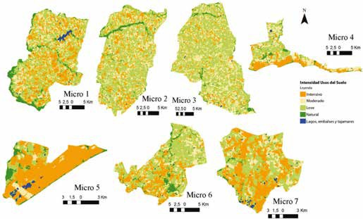
Figura 5. Cobertura del suelo actual (OPP, 2010) para las 7 microrregiones de Canelones, reclasificada en los usos intensivo, moderado, leve y natural.

Casi todos los municipios se diferenciaron en las proporciones actuales de usos del suelo con respecto al modelo, a excepción de La Floresta, el único que presenta valores más similares entre los usos de suelo actual y las guías 10:20:40:30 (36.1-30 %, 44.9-40 %, 10.6-20 %, 8.5-10 %, usos intensivo, moderado, leve y natural, respectivamente) (Figura 6). Por otra parte, se destaca el mu- nicipio Ciudad de la Costa con el mayor porcentaje de suelo intensivo-urbano (91.1 %) y valo- res mínimos de usos moderado leve y natural (3.2-40 %, 0.9-20 %, 4.8-10 %). Las características diferenciales de ambos municipios se observan especialmente en el análisis de similitud, donde estos no forman agrupaciones y difieren del resto en 30 y 20 %, respectivamente (Figura 6).

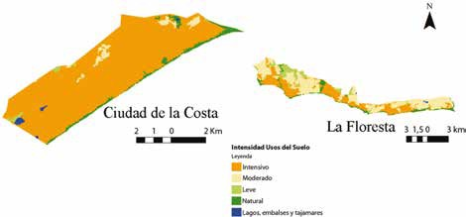
Figura 6. Cobertura del suelo actual (OPP, 2010), reclasificada en usos intensivo, moderado, leve y natural, para los municipios Ciudad de la Costa (derecha) y La Floresta (izquierda), Canelones.

Del total de los municipios analizados, el 72.4 % (21) presenta suelo natural con valores de superficie menores al 10 %. El 10.3 % (3) promedió el 7 % (La Floresta, Salinas y Santa Lucía) y solo el 17.2 % (5) presentó suelo natural en buena proporción, siempre asociado a bosques fluviales y humedales (p. ej.: Cerrillos, Paso Carrasco, Pando).
El análisis de agrupamiento muestra similitudes, formando 3 agrupaciones entre los municipios, con 80 % de similitud para el grupo 1, más 90 y 91 % para los grupos 2 y 3, respectivamente (Figura 7).

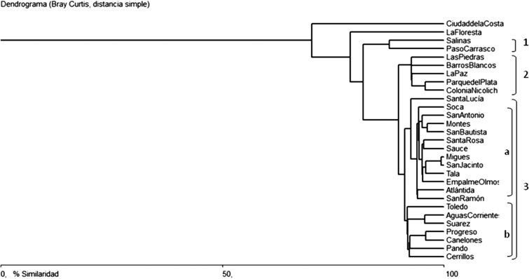
Figura 7. Análisis de agrupamiento (índice de Bray Curtis, distancia simple) de los porcentajes de usos del suelo actuales, reclasificados en intensivo, moderado, natural y leve, para los municipios de Canelones.

Paso Carrasco y Salinas (grupo 1) comparten valores de suelo intensivo cercano al doble del modelo (58 y 52.2 %, respectivamente). Por otra parte, el suelo natural presenta valores en el entorno del 10 % (13.5 y 7 %), correspondiente a los humedales del Arroyo Carrasco, en el primer caso, y a zonas riparias de cursos de agua, en el segundo (Figura 8), los dos ecosistemas de interés para la conservación en Canelones (IAE, 2013). Asimismo, la faja costera en ambos corresponde a suelo natural, que incluye el cordón de playa en anchos variables.
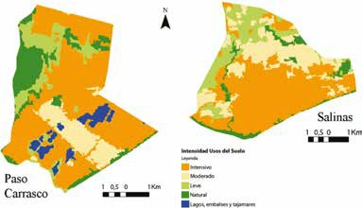
Figura 8. Grupo 1. Cobertura del suelo actual (OPP, 2010), reclasificada en usos intensivo, moderado, leve y natu- ral, para los municipios Paso Carrasco (derecha) y Salinas (izquierda), Canelones.

La agrupación 2, formada por Colonia Nicolich, Parque del Plata, La Paz, Las Piedras y Barros Blancos, presenta suelos de uso intensivo, principalmente por urbanización, con valores del 60
%, mientras que suelos de uso moderado se encuentran por debajo del 30 %. El uso leve presenta valores equivalentes y la categoría de suelo natural es variable entre los municipios, con un óptimo de 10 % para Colonia Nicolich, hasta valores mínimos en Las Piedras menores al 1 % (Figura 9).
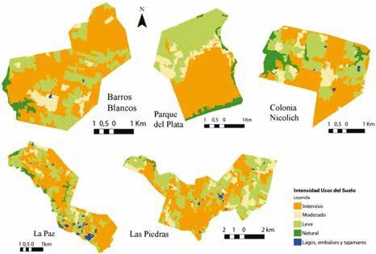
Figura 9. Grupo 2. Cobertura del suelo actual (OPP, 2010), reclasificada en usos intensivo, moderado, leve y natural, para los municipios del grupo 2 del dendrograma: Colonia Nicolich, Parque del Plata, La Paz, Las Piedras y Barros Blancos.

En la agrupación 3 se observan 2 subrupos (a y b) conformados con valores similares de 91 y 92 %, respectivamente. El subgrupo a, compuesto por Santa Lucía, Soca, San Antonio, Montes, San Bautista, Santa Rosa, Sauce, Migues, San Jacinto, Tala, Empalme Olmos, Atlántida y San Ra- món, se caracteriza por porcentajes de suelo natural con valores muy bajos respecto del modelo (1 %), alto porcentaje de la categoría de suelo leve (66 %) y valores bajos de suelo intensivo (5-6
%) (Figura 10). A su vez, Sauce, Santa Rosa y Tala comparten suelo de uso leve 3 veces mayor que el modelo, y las otras categorías de uso con valores a la mitad. El suelo natural, cuando pre- senta valores entre 5 y 10 %, está siempre vinculado a bosque de Ribera y humedales asociados (río Santa Lucía en municipio de Santa Lucía y San Ramón, A° Tala en Tala, y A° Solís Grande en Soca). En todos los casos, constituyen áreas de interés para la conservación (IAE, 2013).
Por otra parte, el subgrupo 3b, formado por Toledo, Aguas Corrientes, Suárez, Progreso, Canelones, Cerrillos y Pando, muestra a Canelones y Progreso con mayor similitud entre sí, con usos del suelo intensivo aproximados al valor propuesto por el modelo para esta categoría. Por otro lado, la superficie de suelo natural es mínima, 0.1 % en Progreso y 0.4 % para Canelones. En ambos casos, el suelo natural se asocia a bosques fluviales de cursos de agua. Pando y Ce- rrillos presentan suelo natural en buena proporción (11.5 y 14.6 %, respectivamente), debido, principalmente, a humedales del Arroyo Pando, bosque fluvial y humedales asociados al río Santa Lucía, ambos sitios de interés para la conservación (IAE, 2013). Aguas Corrientes, Suárez y Toledo indican proporciones similares de suelo intensivo (cercanos al 30 %) y leve (valores entre 2 y 3 veces mayores), y valores muy bajos de suelo natural (1-2 %). El municipio de Toledo, sin embargo, se destaca por su mayor proporción de suelo natural (5-6 %), vinculado también a bosques fluviales y humedales asociados al A° Toledo (Figura 11).
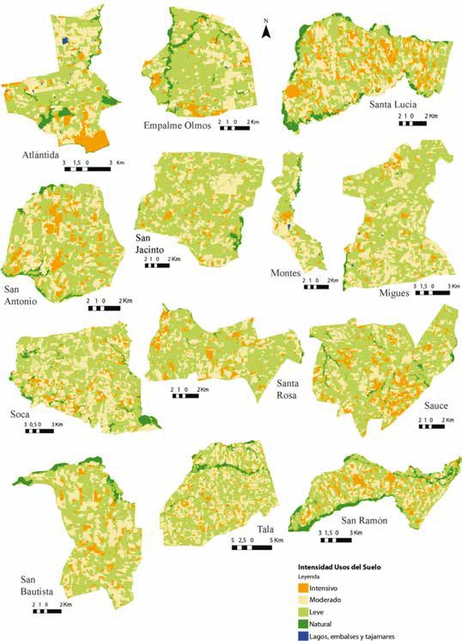
Figura 10. Grupo 3a. Cobertura del suelo actual (OPP, 2010), reclasificada en usos intensivo, moderado, leve y na- tural, para los municipios del grupo 3a del dendrograma: San Ramón, Soca, Montes, Santa Rosa, Tala, Santa Lucía, Sauce, San Bautista, San Jacinto, Empalme Olmos, Atlántida, Migues y San Antonio.

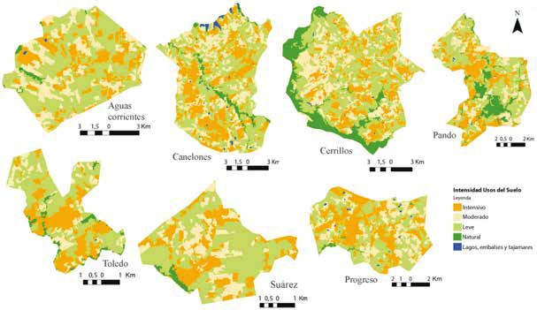
Figura 11. Grupo 3b. Cobertura del suelo actual (OPP, 2010), reclasificada en usos intensivo, moderado, leve y na- tural, para los municipios del grupo 3b del dendrograma: Toledo, Aguas Corrientes, Suárez, Canelones, Cerrillos, Progreso y Pando.

Discusión

Este trabajo muestra que, en las 3 escalas de paisaje abordadas, los usos del suelo actual en Canelones no se ajustan a las guías 10:20:40:30, para maximizar conservación en paisajes pro- ductivos. Actualmente, exhiben suelo natural con valores por debajo del 10 %, reflejando la pre- sión sobre los ecosistemas naturales que existe en el departamento, por cierto, ya identificada en varios trabajos e informes ambientales nacionales y departamentales. Por tanto, el desafío actual y urgente para alcanzar objetivos de sustentabilidad territorial, conservación de la biodiversidad y servicios ecosistémicos asociados es tanto el aumento como la restauración de suelo natural.
Resulta, entonces, necesario tomar medidas de ordenación del territorio con planes de ma- nejo apropiados para mantener y aumentar la proporción de suelo natural, así como planes de restauración, con el afán de mejorar su calidad ambiental. Estos objetivos de sustentabilidad son de interés general y se encuentran contemplados tanto en la normativa departamental como en la nacional y en los acuerdos internacionales que el país ha asumido: Decreto 20 de la Junta Departamental de Canelones, Ley Nacional de Protección del Ambiente, Ley Gestión Integrada de Recursos Hídricos, Agenda 2 030-NU, Acuerdo de París- CNUCC, CDB, entre otros.
Por una parte, los suelos de uso intensivo y moderado, con valores por debajo del modelo propuesto, ofertan la posibilidad de aumentar la superficie productiva de estas categorías. Es determinante, entonces, para la sustentabilidad ambiental, cómo estas intensidades de uso se distribuyen en el espacio territorial y, a su vez, cómo se establecen, en el paisaje de producción intensiva, la conectividad del suelo natural y la amortiguación que ofrece el suelo de uso leve y moderado, para establecer una matriz amigable entre parches de suelo natural y contribuir así a minimizar la fragmentación del paisaje natural.
Para aumentar la dimensión económica sin perjuicio de otras dimensiones de la susten- tabilidad (como la social y la ecológica, en la cual se centra, específicamente, este trabajo), el desarrollo del índice de sustentabilidad y el biograma son herramientas que resultarían de gran aporte para representar la situación actual del sistema rural. Ambos permiten conocer el estado general del sistema, detectar desequilibrios entre las dimensiones de la sustentabilidad y res- ponder así con políticas específicas. Además, permiten comparar diferentes sistemas, así como evaluar su evolución en el tiempo y poder adaptarse a nuevos esquemas (Sepúlveda et al., 2005). Las decisiones territoriales con participación popular asegurarían, por cierto, sostenibilidad en el tiempo y resultados más resilientes en el territorio, aunque puedan contemplar procesos más lentos. Dicha participación de la sociedad está prevista en la reciente ley de ordenamiento terri- torial (OT) y desarrollo sostenible (DS) (Ley 18 308 / 2008), a través de puestas de manifiesto y audiencias públicas.
Por otra parte, la categoría leve con más del doble de superficie respecto del modelo refiere al paisaje rural de campo sensu pastizales, que aún prevalece, especialmente, en el noreste de Canelones. No obstante, este paisaje de campo natural o seminatural se encuentra actualmente muy degradado en el departamento (IAE, 2013). Varias experiencias han demostrado que un correcto manejo del campo natural (uso leve), a veces combinado con praderas plantadas (in- tensivo y moderado), ofrece niveles de productividad iguales o mejores que los sistemas única- mente de praderas plantadas (intensivo), debido a que los costos se minimizan y la resiliencia del sistema es mayor frente a cambios climáticos y eventos extremos (sequías, lluvias intensas). Este manejo mantiene los niveles productivos y la salud del sistema, disminuyendo los riesgos de pérdida global (Altesor et al., 2011). Además, sistemas de producción agroecológica, como la producción orgánica, la agricultura familiar y la ganadería en campo natural con manejo apro- piado, constituyen alternativas que optimizan conservación y producción en estas categorías (IAE, 2013).
La potencialidad de gestión en múltiples escalas permite estrategias ajustadas a cada caso, donde se pueda rescatar, aumentar o mantener suelo natural, mediante parques naturales, re- cuperación de lagos, tanto restauración como ensanchamiento de bosques fluviales y conser- vación de humedales asociados a los cursos de agua. Además de ofrecer acciones de gestión ecológica, promueve el lograr objetivos en el nivel local, ajustados a jurisdicciones políticas y administrativas, brindando herramientas prácticas y diversas para minimizar la fragmentación de los ecosistemas naturales, aumentando la posibilidad de soluciones locales, por un lado, y la amplificación de la conectividad entre sitios, por otro (Benayas y Bullock, 2012).
Por ejemplo, en el nivel microrregional, las vocaciones productivas agropecuaria, lechera, agroindustrial, hortifrutícola, turística-residencial dependen del recurso agua. La calidad de este recurso se relaciona directamente con el ancho de la zona riparia, debido a su efecto positivo en la retención de nutrientes (Díaz, 2013) y de provisión de servicios ecosistémicos (Soutullo et al., 2012); la propia calidad de agua; el control de la erosión, de inundaciones provocadas por lluvias intensas, debido al cambio climático; el hábitat de flora y fauna nativa, entre otras (Brazeiro et al., 2009; Menafra et al., 2006; PNUMA, 2010). Por tanto, proteger ambos márgenes de los cur- sos de agua, amparados, además, por la legislación nacional, y promover tanto su recuperación como su manejo serían estrategias apropiadas para restaurar suelo natural en las microrregiones que presentaron valores por debajo del modelo. Se podrían mantener así los servicios ambienta- les fundamentales para todas las actividades productivas y de ocupación humana.
Otras alternativas para aumentar el suelo natural podrían ser la generación de bosques de cortina o forestales, con especies de flora nativa y frutícola, o, eventualmente, especies exóticas no invasoras (Masciadri et al., 2010). Asimismo, el mantenimiento o mejora de franjas de cober- tura vegetal nativa herbácea, arbustiva o arbórea, como corredores adyacentes a los alambrados y a los cultivos intensivos.
Las microrregiones 5 y 7 con uso de suelo intensivo urbano, además de la recuperación de zonas riparias y de preservación de la faja costera, presentan otros desafíos para rescatar suelo natural. En ambas, se encuentran pasivos ambientales de antiguas actividades de extracción minera de materiales constructores que han generado lagos (canteras de arena y pedregullo). Dichos ambientes son aptos para realizar obras de restauración y recuperación ambiental con vegetación nativa, e implantar parques asociados a los lagos para diversos usos (recreativo, de- portivo, acuicultura, espiritual, entre otros), brindando oportunidades de revalorización del te- rritorio y su entorno, con afectación directa sobre la calidad del ambiente y de vida de la pobla- ción. También, dentro del suelo intensivo urbano hay suelo natural que corresponde a sitios de interés para la conservación, como los humedales del Aº Carrasco y su faja costera (IAE, 2013). Varias áreas de suelo natural que presentan los municipios registran alta diversidad y ele- vado número de especies prioritarias, donde, además de los humedales del A° Carrasco (Paso Carrasco), se destacan humedales y riberas del A° Pando (Pando) y del A° Solís Grande (Soca). Esto permite, en el nivel municipal, elaborar estrategias locales de protección ambiental. Por otra parte, la faja costera del río de la Plata es de gran interés ecológico como corredor biológico y conector entre parches de suelo natural, tanto por las áreas de bosque costero en peligro como por el rol ecosistémico fundamental en prevenir la erosión costera, la preservación de la línea de costa y el cordón de playa, entre otros (Defeo et al., 2009). Los municipios que presentan suelo en la faja costera tienen la posibilidad de restablecer su ancho y así recuperar suelo natural con vegetación nativa, o restaurar el cordón dunar con especies nativas formadoras de dunas, en los casos que presentan transformación del hábitat natural por plantaciones de especies exóticas, a
fin de prevenir los fenómenos erosivos de la costa.

Conclusiones

A pesar de que el paisaje australiano difiere de los campos o praderas templadas del Bioma Pampa (en Uruguay), este modelo puede resultar una aproximación territorial que permita re- flexionar y probar, en la realidad de Canelones, una optimización del suelo natural de conserva- ción y prácticas de manejo productivo, urbano y suburbano. Esto podría disminuir la hostilidad de la matriz para la biodiversidad, apuntando, desde la dimensión ecológica, a un manejo sus- tentable del territorio.
Las guías 10:20:40:30 aplicadas a Canelones reflejan una buena aproximación para el orde- namiento territorial sostenible, ofrecen oportunidades de manejo en diversas escalas y estimu- lan el intercambio hacia el desenvolvimiento de políticas integrales que se acerquen más a los objetivos ambientales y de desarrollo sustentable que el país ha asumido en las últimas décadas. Esto es relevante en un escenario de cambios vertiginosos en el uso de la tierra versus la lentitud de la aplicación de políticas ambientales eficientes y la falta de información sobre los sistemas naturales y su funcionamiento. No obstante, será necesario ajustar este modelo territorial a los patrones de uso de hábitat que presentan los diferentes tipos de organismos en el paisaje de Ca- nelones, a fin de mantener poblaciones de especies nativas de forma efectiva, especialmente, las de menor movilidad y mayores requerimientos ecológicos.
Además de los sitios prioritarios para la conservación o la delimitación de áreas protegidas, para alcanzar una gestión sostenible del territorio, son necesidades urgentes la restauración y protección de ecosistemas de alto valor ecológico y ecosistémico, como la faja costera del río de la Plata, y la definición y ampliación de las zonas riparias de los cursos de agua, como corredores biológicos de bosque fluvial y humedales asociados. Esto generaría, en el mosaico paisajístico tanto productivo como urbano y suburbano, parches de suelo natural reteniendo biodiversidad y manteniendo los servicios ambientales asociados como la depuración de aguas; el control de las inundaciones y de la erosión; la retención de nutrientes y la calidad de agua; la mitigación del efecto del cambio climático, y hábitats para la flora y fauna silvestre. Asimismo, constituye suelo de bienes y servicios fundamentales para la producción hortifrutícola, ganadera, cerealera y forrajera, entre otras que caracterizan a Canelones.
La intensificación implica aumento del área productiva, incremento del ingreso de sustan- cias químicas al sistema y disturbios asociados al manejo, como las invasiones biológicas. El mantenimiento de un 30 % de suelo intensivo en todas las escalas se plantea como un objetivo necesario y precautorio, a fin de reducir la presión ya existente sobre los sistemas naturales, aunque también para los productivos y la sociedad. Esto es de gran relevancia, dado que exis- ten, actualmente, en el departamento, conflictos entre productores orgánicos y familiares con agroempresas y productores de agricultura intensiva. Por tanto, la participación de la sociedad es otro aspecto fundamental —y rezagado— para consolidar una gestión del territorio soste- nible, tal como lo considera la nueva legislación uruguaya para el ordenamiento del territorio, uniéndose a la tendencia de otros países de América Latina.

Agradecimientos

Deseo agradecer a mi familia, por su apoyo y amor incondicional; al Dr. Peón; al Dr. Marcel Achkar; a la Dra. Perla; a la Licda. Natalia; a Ynés y Fernando, quienes han colaborado en el desarrollo de este trabajo. Al Gobierno de Canelones, por ser fuente inspiradora de dicha inves- tigación. A la revista y su equipo editorial, así como a las personas revisoras, por sus aportes para mejorar la versión final del artículo.

Bibliografía

Achkar, M., Blum, A., Bartesaghi, L. y Ceroni, M. (2012). Escenarios de cambio de uso del sue- lo en Uruguay. Informe técnico. Montevideo: Convenio MGAP/PPR - Facultad de Ciencias/ Vida Silvestre/Sociedad Zoológica del Uruguay/CIEDUR. Recuperado de http://vidasilves- tre.org.uy/wp-content/uploads/2012/05/Escenarios-uso-del-suelo.pdf
Altesor, A., Ayala, W. y Paruelo, J. M. (2011). Bases ecológicas y tecnológicas para el manejo de pastizales editores. Proyecto FPTA-175 (26). Montevideo: INIA.
Atwood, S. J., Maron, M., House, A. P. N. y Zammit, C. (2008). Do arthropods assemblages display globally consistent responses to intensified agricultural land use and management. Global Ecology and Biogeography, 17, 585-599. Doi: 10.1111/j.1466-8238.2008.00399.x
Benayas, J. M. R. y Bullock, J. M. (2012). Restoration of biodiversity and ecosystems services on agricultural land. Ecosystems, 15, 883-899. Doi:10.1007/s10021-012-9552-0
Bennett, A. F. (1999). Enlazando el Paisaje. El Papel de los corredores y la conectividad en la con- servación de la vida silvestre. Gland, Switzerland and Cambridge, UK: UICN. Recuperado de https://portals.iucn.org/library/efiles/documents/fr-021.pdf
Bennett, A. F., Radford, J. Q. y Haslem, A. (2006). Properties of land mosaics: Implications for nature conservation in agricultural environments. Biological Conservation, 133, 250-264. Doi: 10.1016/j.biocon.2006.06.008
Brazeiro, A., Toranza, C. y Bartesaghi, L. (2009). Proyecto Biodiversidad Costera. Informe 7- Pro- yecto URU 06/016. Montevideo: Convenio EcoPlata-UdelaR/Facultad de Ciencias.
Censo General Agropecuario [CGA]. (2011). Base de datos CGA, 2011 Anonimiza- da. Montevideo, Uruguay. Recuperado de http://www.mgap.gub.uy/portal/page. aspx?2,diea,diea-censo-2011,O,es,0
Defeo, O., Horta, S., Carranza, A., Lercari, D., de Álava, A., Gómez, J., Martínez, G., Lozoya, J. P., y Celentano, E. (2009). Hacia un Manejo Ecosistémico de Pesquerías. Áreas marinas protegidas en Uruguay. Montevideo: Facultad de Ciencias-DINARA. Recuperado de http://www.fao. org/docrep/019/as251s/as251s.pdf
Díaz, I. (2013). Modelación de los aportes de nitrógeno y fósforo en cuencas hidrográficas del departamento de Canelones (Uruguay). (Tesis de Maestría en Ciencias Ambientales). Facul- tad de Ciencias-IECA, Montevideo. Recuperado de https://www.colibri.udelar.edu.uy/jspui/ handle/123456789/4011
Ellis, E. C. y Ramankutty, N. (2008). Putting people in the map: anthropogenic biomes of the world. Frontiers in Ecology and the Environment 6(8), 439-447. doi: 10.1890/070062
EMA-Ecosystem Millenium Assesement, (2005). Ecosystem and human well being: Synthesis. Washington, DC: Island Press. Recuperado de https://www.millenniumassessment.org/do- cuments/document.356.aspx.pdf
Ferreira, J., Pardini, R., Metzger, J. P., Fonseca, C. R., Pompeu, O. S., Sparovek, G. y Louza- da, J. (2012). Towards environmentally sustainable agriculture in Brazil: challenges and opportunities for applied ecology research. Journal of Apllied Ecology, 49, 535-541. Doi: 10.1111/j.1365-2664.2012.02145.x
Freemark, K., Probst, J. R., Dunning, J. B. y Heijl, S. J. (1993). Adding a Landscape Ecology Perspective to Conservation and Management Planning. En: D. M. Finch y P. W. Stangel, (Eds.). Status and Management of Neotropical Migratory Birds (pp. 346-352). Fort Collins, Co: United States Department of Agriculture, Forest Service. Rocky Mountain Forest and Range Experiment Station. Recuperado de http://www.fs.fed.us/rm/pubs_rm/rm_gtr229/ rm_gtr229_346_352.pdf
GeoCanelones (2009). Informe ambiental GeoCanelones. Canelones: CLAES-PNUMA-In- tendencia de Canelones. Recuperado de http://www.pnuma.org/deat1/pdf/2009%20-%20 GEO%20Canelones.pdf
Goyenola, G., Acevedo, S., Machado, I. y Mazzeo, N. (2011). Diagnóstico ambiental de los siste- mas acuáticos superficiales del Departamento de Canelones. Vol. 1 Ríos y Arroyos. Canelones: Intendencia de Canelones y Facultad de Ciencias. Recuperado de https://www.imcanelones. gub.uy/sites/default/files/pagina_sitio/archivos_adjuntos/2011-pedca_i_-rios-arroyos-cana- rios_edicion_revisada_28-6-171.pdf
Informe Ambiental Estratégico [IAE]. (2013). Sistema Departamental de Áreas de Protección Ambiental de Canelones-SDAPA Canario. Canelones: Intendencia de Canelones. Recupera- do de https://www.imcanelones.gub.uy/sites/default/files/pagina_sitio/archivos_adjuntos/ iae_diversidad.pdf
Instituto Nacional de Estadística [INE]. (2011). Censo 2011-Resultados Finales. Recuperado de http://www.ine.gub.uy/
Masciadri, S., Brugnoli, E. y Muniz, P. (2010). InBUy Database of Invasive and Alien Species (IAS) in Uruguay: a useful tool to face this threat on biodiversity. BiotaNeotropica, 10(4), 205- 214. Doi: 10.1590/S1676-06032010000400026
McAleece, N., Gage, J. D. G., Lambshead, P. J. D. y Paterson, G. L. J. (1997). BioDiversity Profes- sional statistics analysis software. London: Jointly developed by the Scottish Association for Marine Science and the Natural History Museum. Recuperado de https://www.sams.ac.uk/ t4-media/sams/pdf/BioDiversity_Pro_notes.pdf
Medan, D., Torretta, J. P., Hodara, K., de la Fuente, E. B. y Montaldo, N. H. (2012). Effects of agriculture expansion and intensification on the vertebrate and invertebrate diversi- ty in the Pampas of Argentina. Biodiversity and Conservation 20, 3077–3100. doi: 10.1007/ s10531-011-0118-9.
Menafra, R., Rodríguez-Gallego, L., Scarabino, F. y Conde, D. (Eds). (2006). Bases para la con- servación y el manejo de la costa uruguaya. Montevideo: Vida Silvestre Uruguay.
Oficina de Planeamiento y Presupuesto [OPP]. (2010). Mapa de Cobertura del Suelo de Uru- guay. Proyecto C. Montevideo: Oficina de Planeamiento y Presupuesto, Naciones Unidas Uruguay, Ministerio de Ganadería Agricultura y Pesca (MGAP), Ministerio de Vivienda, Ordenamiento Territorial y Medio Ambiente (MVOTMA), UNESCO y FAO. Recuperado de http://web.renare.gub.uy/media/cobertura/informes/Cobertura2008.pdf
PNUMA. (2010). Plan Climático de la Región Metropolitana de Uruguay. Montevideo: Inten- dencias de Montevideo, Canelones, y San José - PNUD Uruguay. Recuperado de http://www. montevideo.gub.uy/sites/default/files/plan_climatico_region_metropolitana_uruguay.pdf
Ríos, M., Bartesaghi, L., Piñeiro, V., Garay, A., Mai, P. y Soutullo, A. (2010). Caracterización y distribución espacial del bosque y matorral psamófilo. Serie de Informes 26. Montevideo: SNAP-DINAMA. Recuperado de http://mvotma.gub.uy/portal/ciudadania/biblioteca/ item/10006219-informe-n-26.html
Sepúlveda, S., Chavarría, H., y Rojas, P. (2005). Metodología para estimar el nivel de desarrollo sostenible de los territorios rurales (El Biograma). San José, C. R.: IICA. Recuperado de http:// legacy.iica.int/Esp/organizacion/LTGC/DesRural/Publicaciones%20Desarrollo%20Rural/ Biograma%20-%20Metodolog%C3%ADa%20para%20estimar%20el%20nivel%20de%20de- sarrollo%20sostenible%20de%20los%20territorios%20rurales.pdf
Smith, F. P., Prober, S. M., Hose, A. P. N. y Mc Intyre, S. (2013). Maximizing retention of native biodiversity in Australian agricultural landscapes - The 10:20:40:30 guidelines. Agriculture Ecosystems and Environment, 166, 35-45. Doi: 10.1016/j.agee.2012.01.014
Soutullo, A. y Bartesaghi, L. (2009). Propuesta de un diseño de áreas protegidas representativo y eficiente: prioridades territoriales y temporales para la creación de áreas protegidas. Serie Do- cumentos de Trabajo 20. Montevideo: SNAP-DINAMA.
Soutullo, A., Bartesaghi, L., Achkar, M., Blum, A., Brazeiro, A., Ceroni, M., Gutiérrez, O., Pana- rio, D. y Rodríguez-Gallego, L. (2012). Evaluación y mapeo de servicios ecosistémicos en Uru- guay. Informe Técnico. Montevideo: Convenio MGAP/PPR - CIEDUR/Facultad de Ciencias/ Vida Silvestre Uruguay/Sociedad Zoológica del Uruguay/CIEDUR.
Steffen, W., Richardson, K., Rockström, J., Cornell, S. E., Fetzer, I., Bennett, E. M., Biggs, R., Carpenter, S. R., de Vries, W., de Wit, C. A., Folke, C., Gerten, D., Heinke, J., Mace, G. M., Persson, L. M., Ramanathan, V., Reyers, B. y Sörlin, S. (2015). Planetary boundaries: Guiding human development on a changing planet. Science, 347. Doi: 10.1126/science.1259855.
Vila-Subirós, J., Varga, L. D., Llausàs, P. A. y Ribas P. A. (2006). Conceptos y métodos funda- mentales en ecología del paisaje (landscape ecology). Una interpretación desde la geografía. Documents d’Anàlisi Geogràfic, 48, 151-166.

